PMG201

Request 1 :

The project WBS is

1.FUDA Music event

1.1 Initiating

1.1.1 Confirm project requirements / scope

1.1.2 Create project charter and get approval

1.1.3 Hold a kick-off meeting

1.2 Planning

1.2.1 Create detailed planning of work items

1.2.2 Define program execution sequence

1.2.3 Decide the mainstream style

1.2.4 deliver the list of performance

1.2.5 Solidifying the list of guest

1.2.6 Create a list of cultural performances of clubs

1.2.7 Create stage sketches , logistics ..

1.2.8 Create budget management plan

1.3 Implementation (Executing, monitoring & controlling)

1.3.1 Confirm the commitment of cultural performances

1.3.2 Send invitations

1.3.3 Communication before the event

1.3.4 Rehearsal

1.3.5 Setting up the stage

1.3.6 Run the program

1.3.7 Monitor program sequence / progress

1.3.8 Cleaning and sanitizing

1.4 Closing

1.4.1 Payment to suppliers

1.4.2 Thank you letter to guests/partners

1.4.3 Post-event communication

1.4.4 Get Acceptance Letter (sign the acceptance minutes)

1.4.5 Analysis of lessons learned







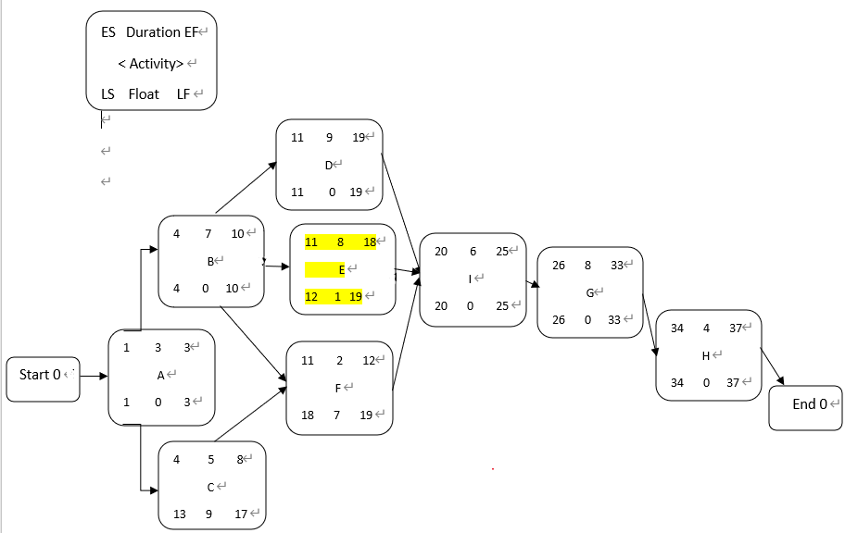

**TH1 : early start = 1 , 1 based planning project**

**EF = ES + duration – 1**

**ES của task sau = EF của task trước + 1**

Path 1 Start -> A -> B-> D -> I->G-> H -> End total 37 days

Path 2 Start -> A->B -> E->I->G->H-> End total 36days

Path 3 Start ->A ->B -> F ->I ->G ->H -> End total 30 days

Path 4 Start -> A->C->F->I->G->H->End total 28days

Critical path is the path that contains all the critical task (float =0)

So the critical path is : Path 1: Start -> A -> B-> D -> I->G-> H -> End

And the project duration is 37 days

**TH ES = 0 , 0 based planning**

**EF = ES + duration**

**ES task sau = EF task trước**

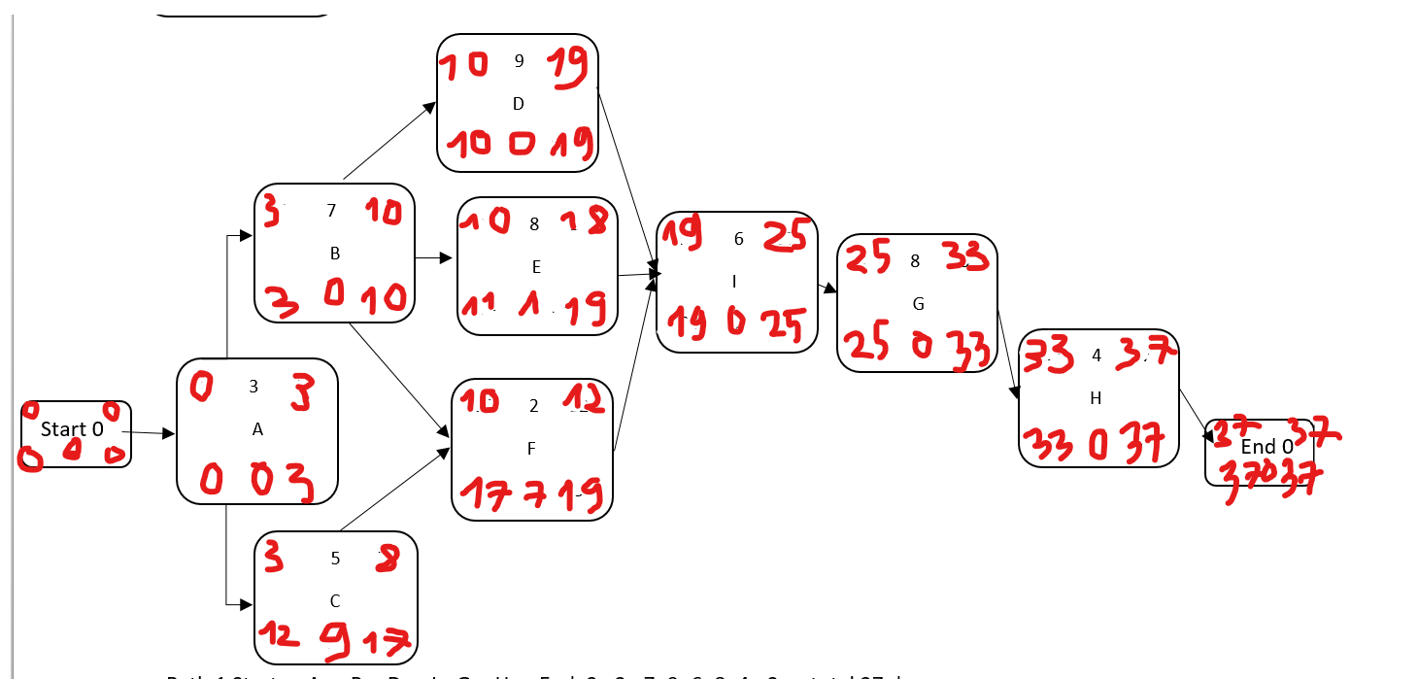

**Path 1 Start -> A -> B-> D -> I->G-> H -> End total 37 days**

Path 2 Start -> A->B -> E->I->G->H-> End total 36days

Path 3 Start ->A ->B -> F ->I ->G ->H -> End total 30 days

Path 4 Start -> A->C->F->I->G->H->End total 28days

* Forward pass -> tính được ES, EF của từng đầu việc , project duration
* Backward pass -> tính được LF, LS, Float

ES early start – thời gian sớm nhất để bắt đầu 1 task

EF early finish – thời gian sớm nhất để kết thúc 1 việc

LS late start – thời gian muộn nhất để bắt đầu 1 việc/ task

LF late finish – thời gian muộn nhất để kết thúc 1 việc

**Request 3: I will apply the Crashing method: ->this method will increase cost**

Solution 1 - Recruit more people to join project to complete task G earlier than 5 weeks

Solution 2 Force team to work overtime on task G to complete it earlier than 5 weeks

Explanation:

If you want to shorten the project time by 5 weeks, you need to shorten the time of a task on the critical path, but now 10weeks have passed (the end of time for task A, task B and project have been in task D ) so we have a way to shorten the time in tasks G or I or H. The appropriate choice is left with task G with duration of 8 weeks because a task with a duration of 8 weeks should be prioritized to shorten the time over a task with a duration of 4 weeks or 6 weeks.

Request 4

CV= EV - AC

SV = EV - PV

CPI = EV/AC

SPI = EV/PV

EAC = BAC/CPI

EDAC = DAC/SPI

ETC = EAC - AC

BAC (Total planned budget ) 100000000 VND

DAC (duration at completion) 6 Weeks

After 4 weeks:

AC actual cost = 40000000 VND

Earn Value = 100000000 x 40% = 40000000 VND

PV Plan Value = BAC/6 X4 = 66666666 VND

CV cost variance = EV – AC = 0-> So the project is on budget

( CV < 0 , the project is over budget , CV > 0 the project is under budget)

SV schedule variance = EV – PV = -26666666 VND -> The project is behind schedule

(SV <0 the project is behind schedule , = 0 on schedule . > 0 above schedule , ahead of schedule )

Schedule Performance Index (SPI) = EV/PV =0,6<1

Cost Performance Index (CPI) = EV/AC = 1

Therefore the project is on budget, but behind schedule -> apply crashing/fast-tracking method

Estimate Budget at Completion (EAC) = BAC/CPI = 100000000

Estimate Schedule to complete project EDAC = DAC /SPI = 6 / 0,6 = 10 weeks

**Bảng tóm tắt tính toán giá trị thu được EVM - Earned Value Management**

| **PHÂN TÍCH GIÁ TRỊ THU ĐƯỢC** | | | | | |
| --- | --- | --- | --- | --- | --- |
| Viết tắt | Tên | Định nghĩa | Cách sử dụng | Công thức | Giải thích kết quả |
| PV | Giá trị kế hoạch | Ngân sách được cấp cho công việc theo kế hoạch | Giá trị của công việc kế hoạch được hoàn thành tới một thời điểm, thường là ngày dữ liệu, hoặc hoàn thành dự án. |  |  |
| EV | Giá trị thu được | Phần công việc thực hiện được đo lường bằng ngân sách đã bỏ ra cho công việc đó. | Giá trị kế hoặc của tất cả công việc được hoàn thành (thu được) tại một thời điểm, thường là ngày dữ liệu, không nhắc đến chi phí thực tế | EV = tổng giá trị kế hoạch của công việc đã hoàn thành |  |
| AC | Chi phí thực tế | Chi phí phát sinh khi thực hiện công việc của một hoạt động trong một khoảng thời gian cụ thể. | Chi phí thực tế của tất cả công việc được hoàn thành tới một thời điểm, thường là ngày dữ liệu |  |  |
| BAC | Ngân sách khi hoàn thành | Tổng của tất cả ngân sách được thiết lập để thực hiện công việc. | Giá trị của tổng công việc kế hoạch, chi phí cơ sở dự án |  |  |
| CV | Chênh lệch chi phí | Số tiền ngân sách thâm hụt hoặc thặng dư tại một thời điểm nhất định, thể hiện bằng chênh lệch giữa giá trị thu được và chi phí thực tế. | Chênh lệch giữa giá trị công việc hoàn thành tới một thời điểm, thường là ngày dữ liệu, và chi phí thực tế tới thời điểm đó. | CV = EV - AC | Dương = Dưới chi phí  Trung bình = Đúng chi phí kế hoạch  Âm = Vượt chi phí kế hoạch |
| SV | Chênh lệch tiến độ | Thời gian mà dự án sớm hoặc trễ hơn ngày chuyển giao kế hoạch, tại một điểm thời gian, biểu diễn bằng chênh lệch giữa giá trị thu được và giá trị dự kiến. | Chênh lệch giữa công việc hoàn thành tới một thời điểm, thường là ngày dữ liệu, và công việc kế hoạch cần hoàn thành tới thời điểm đó. | SV = EV - PV | Dương = Sớm tiến độ  Trung bình = Đúng tiến độ  Âm = Trễ tiến độ |
| VAC | Chênh lệch khi hoàn thành | Dự báo số tiền thâm hụt ngân sách hoặc thặng dư, thể hiện như sự khác biệt giữa ngân sách khi hoàn thành và ước tính khi hoàn thành. | Chi phí chênh lệch ước lượng tại lúc hoàn thành dự án | VAC = BAC – EAC | Dương = Dưới chi phí  Trung bình = Đúng chi phí kế hoạch  Âm = Vượt chi phí kế hoạch |
| CPI | Chỉ số hiệu suất chi phí  Cost performance index | Một thước đo hiệu quả chi phí của nguồn ngân sách được thể hiện bằng tỷ số giữa giá trị thu được với chi phí thực tế. | CPI là 1.0 có nghĩa là dự án đang theo đúng ngân sách, công việc được thực hiện cho tới hiện tại đúng ngân sách. Các giá trị khác thể hiện tỷ lệ chi phí vượt quá hoặc dưới khoản ngân sách cho công việc kế hoạch | CPI = EV/AC | Lớn hơn 1.0 = Dưới chi phí  Bằng 1.0 = Đúng chi phí kế hoạch  Nhỏ hơn 1.0 = Vượt chi phí kế hoạch |
| SPI | Chỉ số hiệu suất tiến độ | Một thước đo hiệu quả tiến độ thể hiện bằng tỷ số giữa giá trị thu được và giá trị kế hoạch. | SPI là 1.0 có nghĩa là dự án đang theo đúng tiến độ, công việc được thực hiện cho tới hiện tại đúng theo kế hoạch. Các giá trị khác thể hiện tỷ lệ chi phí vượt quá hoặc dưới khoản ngân sách cho công việc kế hoạch | SPI = EV/PV | Lớn hơn 1.0 = Sớm hơn tiến độ  Bằng 1.0 = Đúng tiến độ  Nhỏ hơn 1.0 = Trễ tiến độ |
| [EAC](https://www.atoha.com/blogs/kien-thuc/eac-estimate-at-completion) | Ước lượng chi phí thực tế khi hoàn thành | Tổng chi phí dự kiến để ​​hoàn thành toàn bộ các công việc được thể hiện bằng tổng các chi phí thực tế tính đến thời điểm hiện tại và và ước tính đến khi hoàn thành. | Nếu CPI là không đổi trong thời gian còn lại của dự án, EAC được tính bằng (1): | (1) EAC = BAC/CPI |  |
| EDAC | Ước lượng tổng thời gian thực tế để hoàn thành |  |  | EDAC = DAC/SPI |  |
| ETC | Ước lượng tới khi hoàn thành | Chi phí dự tính để hoàn thành các công việc còn lại của dự án. | Giả sử công việc đang theo kế hoạch, chi phí để hoàn thành công việc còn lại được tính bằng:    Ước lượng lại công việc còn lại từ dưới lên. | ETC = EAC – AC    ETC = Reestimate |  |